sinh hoạt “nguyện ước năm mới”
GIỚI THIỆU
MỤC ĐÍCH:
- Giáo dục giá trị văn hóa truyền thống của ngày Tết cổ truyền Việt Nam
- Tạo sân chơi lành mạnh bổ ích, gắn kết tình cảm gia đình, thu hẹp khoảng cách giữa các thế hệ
- Tạo điều kiện để học sinh được thể hiện bản thân
NỘI DUNG TỔ CHỨC:
- HS tìm hiểu và thuyết trình về các giá trị, các hoạt động văn hóa truyền thống tốt đẹp của ngày Tết cổ truyền Việt Nam
- HS viết thư, thiết kế thiệp chúc mừng năm mới, chia sẻ tình cảm, ước mơ, nguyện vọng gửi các thành viên gia đình
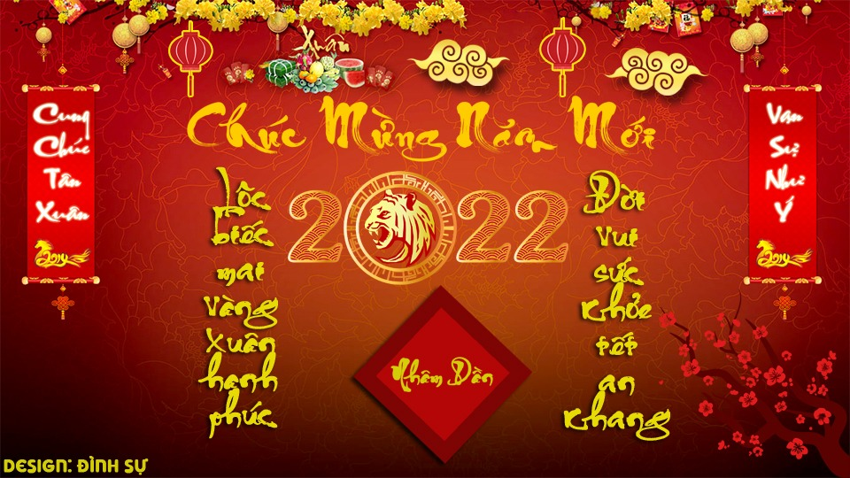

TỔ CHỨC THỰC HIỆN:
Thời gian thuyết trình: Tiết Sinh hoạt lớp :13/2/2022
Nội dung thuyết trình:
- Ngày Tết cổ truyền trước kia
- Ngày Tết hiện đại ngày nay tại nơi con đón Tết
- Nguyện ước Năm mới của bản thân và cho gia đình
Hình thức: Cá nhân hoặc nhóm Học sinh theo nơi đón Tết (ở nhà, ở quê, đi du lịch,...)
Sản phẩm:
- Video thuyết trình được đăng tải trên zalo nhóm lớp
- Thư hoặc thiệp chúc mừng được scan lại gửi GVCN, đăng tải trên Web của trường.

